CBB缺陷流程

|  |  |  |
| --- | --- | --- |
| 文件状态：  [√] 草稿  [ ] 正式发布  [ ] 正在修改 | 文件标识： |  |
| 当前版本： | V 1.0 |
| 作 者： | 汤晓俊 |
| 完成日期： | 2022-11 |

**版 本 历 史**

|  |  |  |  |  |  |
| --- | --- | --- | --- | --- | --- |
| 序号 | 变更时间 | 版本 | 变更人 | 审批人 | 变更说明 |
| 1 | 2022-11 | 1.0 | 汤晓俊 | 范敏5、何海力、  袁明3 | PLM2.0 流程新建 |
|  |  |  |  |  |  |

**目 录**

1 流程示意图 1

2 流程节点功能描述（Hikvision_CBBDefect _WF）流程编号DCBB000000001 1

2.1 提交 1

2.2 流程节点- 管理员审核 4

2.3 流程节点-硬件主管分流 4

2.4 流程节点-缺陷维护 5

2.5 流程节点-缺陷验证 6

2.6 流程节点-主管审核 6

2.7 流程节点-专家评审 7

2.8 流程节点-规范性审核 7

2.9 结束邮件 8

# 流程示意图



# 流程节点功能描述

|  |  |
| --- | --- |
| **流程名称** | CBB缺陷申请 |
| **流程英文名称** | CBBDefect Application |
| **流程内部值** | Hikvision_CBBDefect _WF |
| **流程编号** | DCBB000000001 |
| **流程发起权限** | CBB组（与CBB维护流程一致） |

## 提交

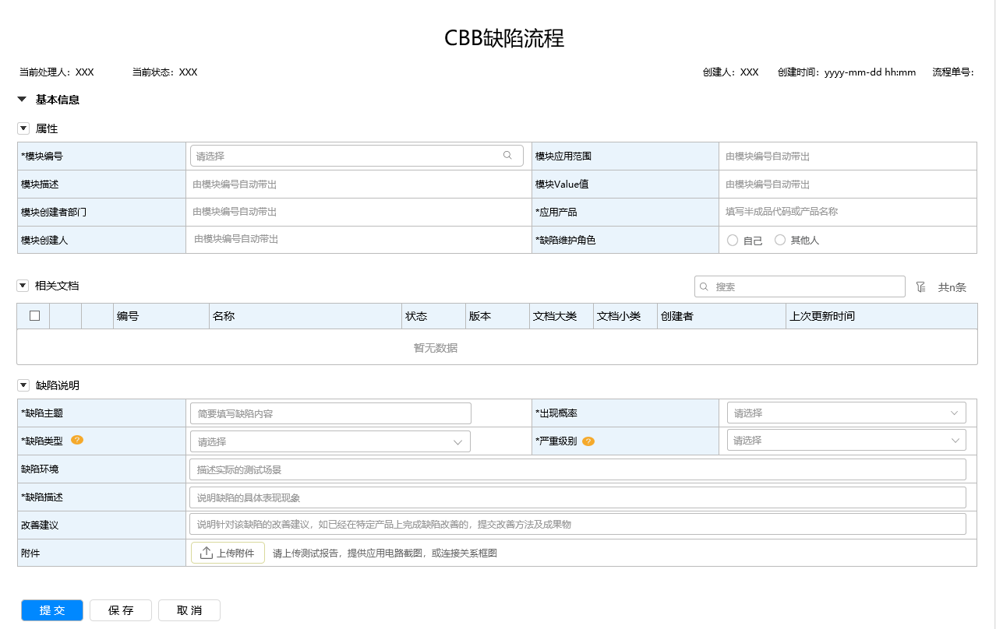

基本信息

|  |  |  |
| --- | --- | --- |
|  | 功能 | 说明 |
| 属性 | *模块编号 | 1.必填项，默认提示：请选择；右边展示编辑模块属性按钮  2.弹出选择CBB弹窗，状态默认：已发布不可编辑，创建者信息默认带入  3.选中失败，弹窗提示：物料编号关联未完结的流程，显示流程编号  4.弹窗关闭，模块编码回显选中的物料，默认带出 |
| 模块应用范围 | 由模块编号自动带出,可参考CBB维护申请流程 |
| 模块描述 | 由模块编号自动带出 |
| 模块Value值 | 由模块编号自动带出 |
| 模块创建者部门 | 由模块编号自动带出，取自CBB所属部门，如后端产品业务部 |
| *应用产品 | 填写半成品代码或产品名称，可搜索可输入 |
| 模块创建人 | 由模块编号自动带出，取自CBB的初始创建者 |
| *缺陷维护角色 | 自己|其他人 |
| 相关文档 | 文档类型 | 文档类型，参照CBB维护流程的相关文档带出原理图及模块设计指南由模块编号带出。 |
| 可视化 | 公共组件自带 |
| 编号 | 文档编号 |
| 名称 | 文档名称 |
| 状态 | 文档状态 |
| 版本 | 文档版本 |
| 文档大类 | 文档大类 |
| 文档小类 | 文档小类 |
| 创建者 | 创建者 |
| 上次更新时间 | 上次更新时间 |
| 缺陷说明 | *缺陷主题 | 简要填写缺陷内容 |
| *出现概率 | 高、中、低 |
| *缺陷类型 | 有帮助说明，弹出此表格。   |  |  |  | | --- | --- | --- | | **分类** | **说明** | **示例说明** | | **功能缺陷** | 电路的功能存在缺陷，导致电路无法按照设计预想方式工作。 | 如：硬件地址配置错误； | | **性能缺陷** | 电路的性能无法达到设计要求。 | 如：输出功率不足；传输速率过低； | | **可靠性缺陷** | 电路在特定工作条件下存在可靠性风险或风险。 | 如：高温工作时失效率高；降额不足导致寿命下降； | | **兼容性缺陷** | 电路与其他电路匹配使用时存在兼容性或匹配性问题。 | 如：接口电平不匹配；电路转换无法兼容外部电平； | | **优选缺陷** | 电路优选率、多货源率较低，影响整机优选率多货源率。 | 如：器件优选率低；器件多货源率低； | | **其他缺陷** | 不能归类到上述类型的电路缺陷。 | 如：器件被禁用，导致无法调用； | | **建议** | 应用中发现电路存在的适用性问题，针对电路提交修改建议 | 如：添加输出功能，完善设计文档等。 | |
| *严重级别 | 高、中、低  有帮助说明，弹出此表格。  高：可能导致批量性质量问题、改板、返工的缺陷；  中：电路优化，不影响功能，可能在极限条件下影响性能的缺陷；  低：物料替代、优选等级、测试项缺失、注释问题等不影响功能且对性能影响较低的缺陷。 |
| 缺陷环境 | 描述实际测试场景 |
| *缺陷描述 | 说明缺陷的具体表现现象。 |
| 改善建议 | 说明针对该缺陷的改善建议，如已经在特定产品上完成缺陷改善的，提交改善方法及成果物。 |
| 附件 | 请上传测试报告，提供应用电路截图，或连接关系框图 |

流程检查项

|  |  |  |  |
| --- | --- | --- | --- |
| 位置 | 规则说明 | 提示语 | 提示类型 |
| 模块编号 | 模块编号确认校验工程师只能提交公司级CBB及自己部门级CBB,不能提交其他部门的CBB缺陷维护流程。 | 只可以选择本部门CBB，请检查：B10200233 | 拦截 |
| 提交 | 必填校验 | 必填项必填 | 拦截 |
| 提交 | CBB模块需已发布状态 | CBB模块非已发布状态，不可申请维护 | 拦截 |
| 提交 | 选中的CBB更改了状态，非已发布，点击提交按钮 | 只允许已发布状态的发起该流程 | 拦截 |
| 提交 | 选中的CBB已被删除，点击提交按钮 | 没有找到物料编码或您没有权限 | 拦截 |
| 提交 | 选中的CBB存在未结束的流程，点击提交按钮 | 物料有未结束的流程：流程单号 | 拦截 |
| 提交 | 相关文档中，关联的文档状态为检出 | 文档编码已检出，不允许提交 | 拦截 |
| 提交 | 相关文档中，关联的文档关联了其他部件 | 文档编码已关联至部件：部件编码，不可添加 | 拦截 |
| 模块编号 | 本部门的才能确定 | XXXx |  |

## 流程节点- 管理员审核

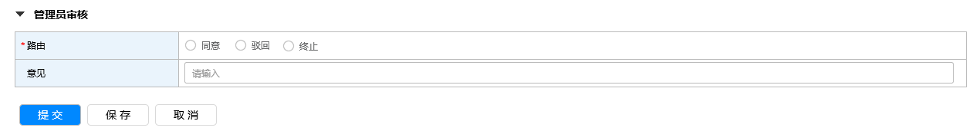

|  |  |
| --- | --- |
| 功能 | 说明 |
| 审核人取值 | 取上下文的CBB管理员角色，若取到为空，则跳过该节点。部门级CBB及部门级参考设计跳过。 |
| 路由-同意 | 提交下一节点或跳过下一个节点（当缺陷维护角色=自己时） |
| 路由-驳回 | 退回到提交节点 |
| 路由-终止 | 流程结束，原理图及模块设计图指南版本不变，无需同步相关文档到Y盘。 |
| 意见 | 选择路由“驳回”，“终止”，意见必填，placeholder：请输入。 |

流程检查项

|  |  |  |  |
| --- | --- | --- | --- |
| 位置 | 规则说明 | 提示语 | 提示类型 |
| 无 |  |  |  |

## 流程节点-硬件主管分流

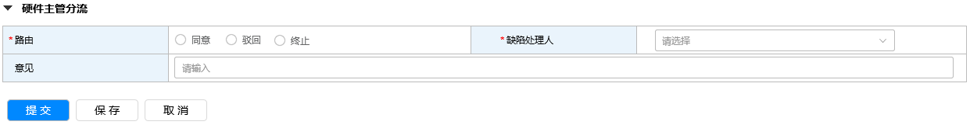

|  |  |
| --- | --- |
| 功能 | 说明 |
| 审核人取值 | 取 CBB部门上下文配置表里面的硬件主管 |
| 路由-同意 | 提交下一节点 |
| 路由-驳回 | 退回到提交节点 |
| 路由-终止 | 流程结束，原理图及模块设计图指南版本不变，无需同步相关文档到Y盘。 |
| 意见 | 选择路由“驳回”，“终止”，意见必填，placeholder：请输入。 |

流程检查项

|  |  |  |  |
| --- | --- | --- | --- |
| 位置 | 规则说明 | 提示语 | 提示类型 |
| 缺陷处理人 | 缺陷处理人选中后校验 | 只可以选择本部门且有CBB权限的人 | 拦截 |
| 意见 | 意见少于10字时 | 请填写10字以上的有效意见 | 拦截 |

## 流程节点-缺陷维护

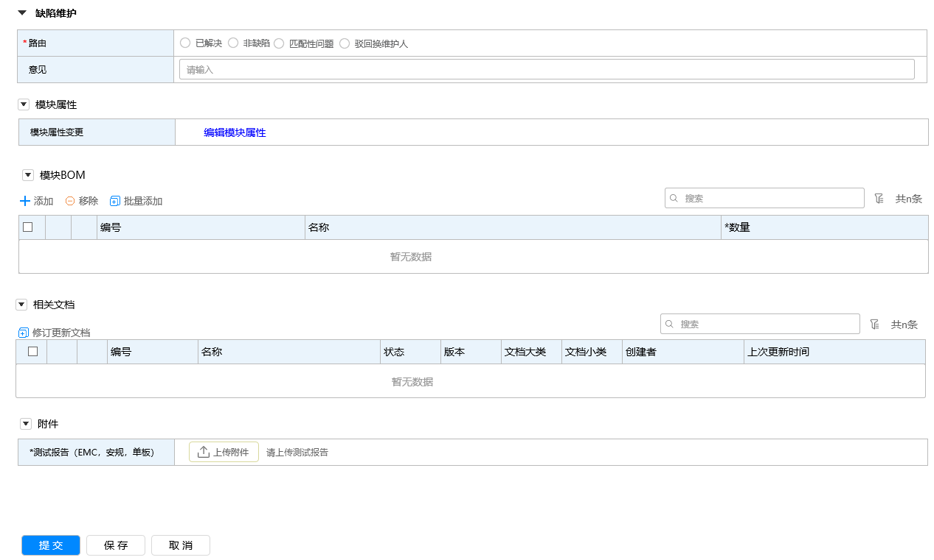

相关文档-修订更新文档示例如下：

AS-IS:原先CBB维护流程效果

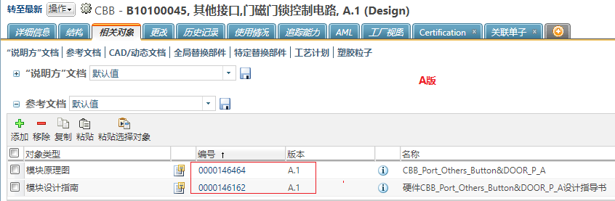

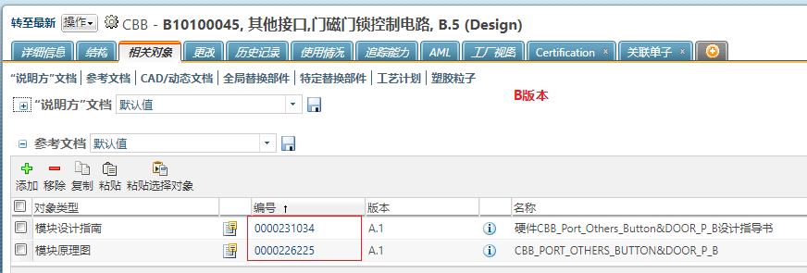

TO-BE:CBB缺陷流程效果



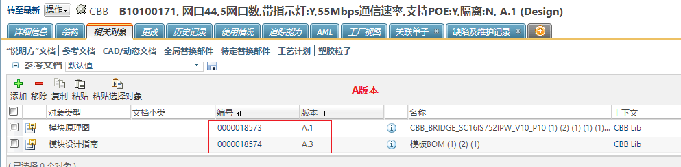

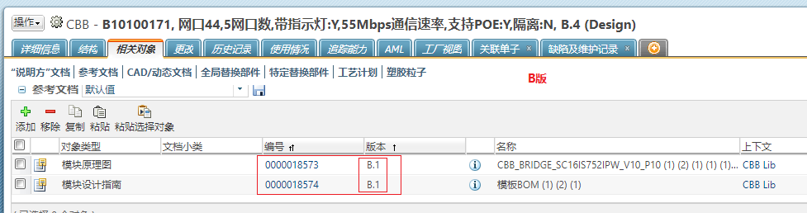

|  |  |
| --- | --- |
| 功能 | 说明 |
| 审核人取值 | 缺陷维护角色 自己-跳过硬件主管分流，直接到缺陷维护，维护人=自己  缺陷维护角色 其他人-有值（CBB初始创建者），取CBB初始创建者(需要CBB角色部门同步配置的角色),跳过硬件主管分流，直接到缺陷维护  缺陷维护角色 其他人-无,跳到硬件主管分流，（CBB角色部门同步配置）。如果不在配置表提示提交后直接到缺陷维护。  硬件主管取值逻辑 当按个人离职或者当此人在CBB角色部门同步配置则取直接主管，不在配置表CBB部门上下文配置的管理员。离职了取 CBB部门上下文配置的管理员。 |
| 路由－已解决 | 严重级别=高，则必须更新模块原理图+模块设计指南+重新上传BOM；  严重级别=中|低，则必须更新模块设计指南，原理图及BOM为非必须更新项。 |
| 路由－非缺陷 | 仅相关文档可更新非必须 |
| 路由－匹配性问题 | 仅相关文档可更新非必须 |
| 路由－驳回换维护人 | 勾选驳回换维护人，退回到主管。驳回换维护人是系统分流时硬件主管选择的处理人，如果模块提交人没有异动没有离职则不允许驳回，硬件主管分流过的，驳回换维护人才能点，否则置灰。驳回到硬件主管分流。 |
| 意见 | 选择路由“驳回换维护人”，意见必填，placeholder：请输入。 |
| 定时任务 | 在缺陷维护节点，停留7天，则触发一封邮件，超过30天后每周抄送主管。 |
| 进来这个节点 | 严重级别=高时，触发CIS集成，把[Datasheet]置空，[零部件管理]系统传CBB缺陷流程链接,Status=缺陷维护。 |

**注：模块属性、模块ＢＯＭ、相关文档、附件参照ＣＢＢ维护流程，**若有变更注意该CBB版本及模块Value值的尾缀版本必须同步变更，且在该步后台模块BOM自动带出微调。点击确认重新调用一下获取。

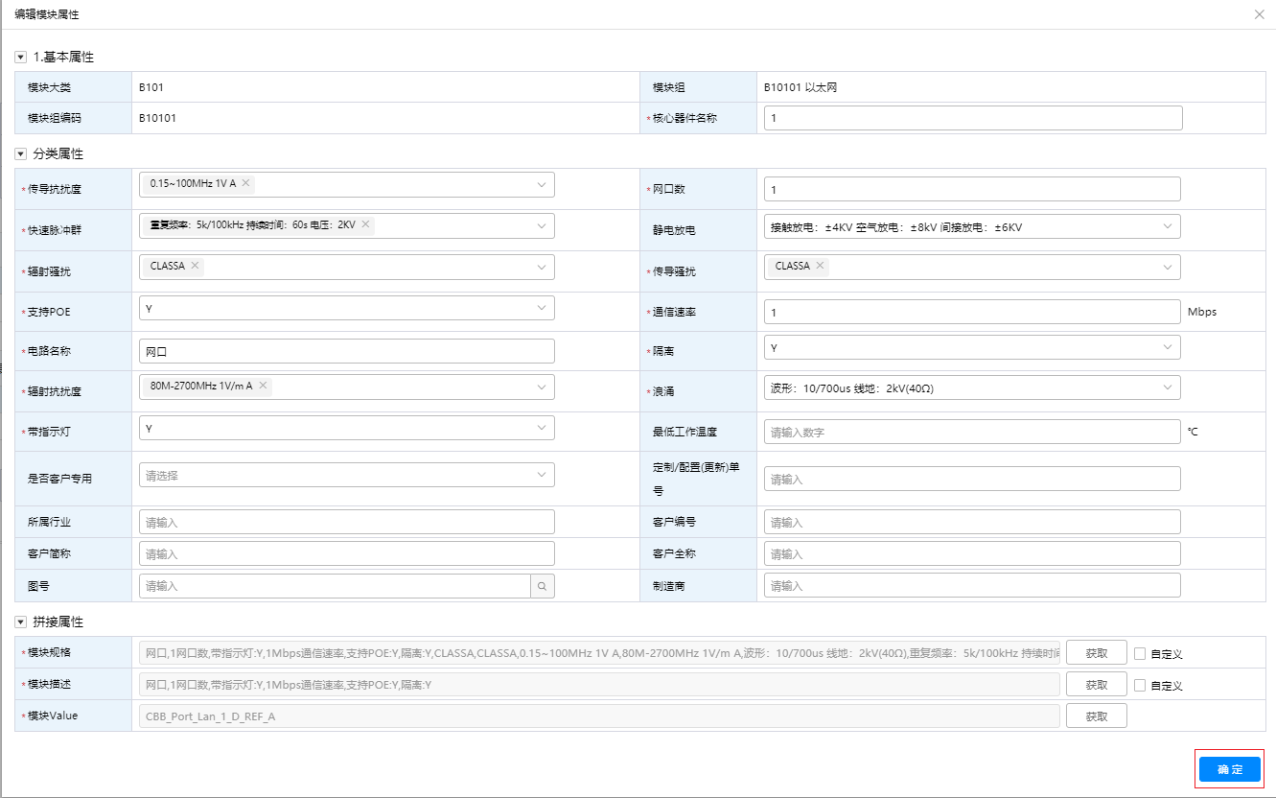

流程检查项：先取CBB维护提交节点的校验

|  |  |  |  |
| --- | --- | --- | --- |
| 位置 | 规则说明 | 提示语 | 提示类型 |
| 意见 | 意见少于10字时 | 请填写10字以上的有效意见 | 拦截 |
| 提交 | 严重级别=高，则必须更新模块原理图+模块设计指南+重新上传BOM； | 严重级别=高，则必须更新模块原理图+模块设计指南+重新上传BOM | 拦截 |
| 提交 | 严重级别=中|低，则必须更新模块设计指南，原理图及BOM为非必须更新项。 | 严重级别=中，则必须更新模块设计指南。 | 拦截 |

## 流程节点-缺陷验证

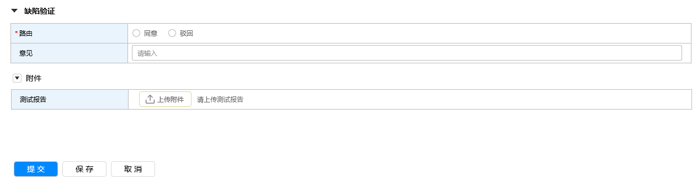

|  |  |
| --- | --- |
| 功能 | 说明 |
| 审核人取值 | 当CBB缺陷流程的提交人＝他人时，CBB缺陷流程提交者，当CBB缺陷流程的提交人＝自己，则默认跳过此节点 |
| 路由－同意 | 当缺陷维护的路由=同意，则流程往下走  当缺陷维护的路由=非缺陷或匹配性问题，则流程终止，同步CIS还原数据。 |
| 路由－驳回 | 驳回到缺陷维护节点。 |
| 意见 | 选择路由“驳回”，意见必填，placeholder：请输入。 |
| 附件－测试报告 |  |

流程检查项

|  |  |  |  |
| --- | --- | --- | --- |
| 位置 | 规则说明 | 提示语 | 提示类型 |
| 意见 | 意见少于10字时 | 请填写10字以上的有效意见 | 拦截 |

## 流程节点-主管审核

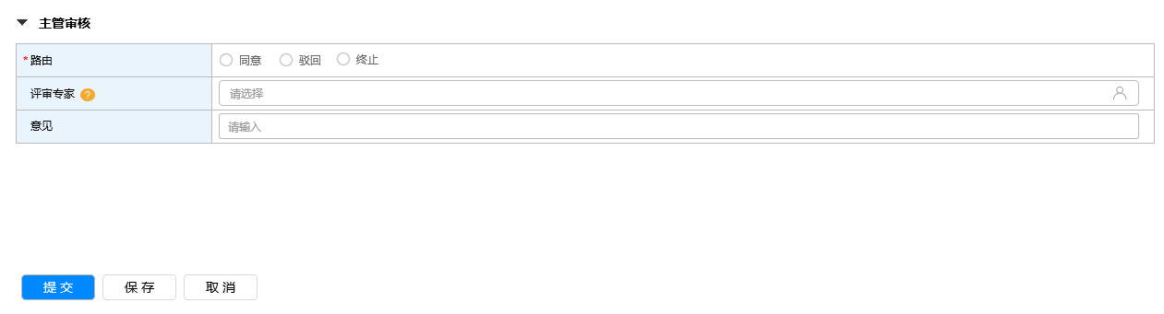

|  |  |
| --- | --- |
| 功能 | 说明 |
| 审核人取值 | 公司级CBB五位专家，专家来自专家池，部门级CBB及参考设计3位专家，可选所有硬件工程师；有的0个，参考CBB维护。支持拼音搜索。  点击驳回后，工程师再次提交无需经过中间的管理员  终止，流程结束，原理图及模块设计图指南版本不变，无需同步相关文档到Y盘。  缺陷维护人的主管  驳回到缺陷维护节点 |
| 路由－同意 | 往下走 |
| 路由－驳回 | 驳回到缺陷维护节点 |
| 路由－终止 | 同步CIS还原数据除零部件管理系统外。 |
| 评审专家 | 帮助 |
| 意见 | 选择路由“驳回”，意见必填，placeholder：请输入。提示：请填写10字以上的有效意见 |

流程检查项

|  |  |  |  |
| --- | --- | --- | --- |
| 位置 | 规则说明 | 提示语 | 提示类型 |
| 意见 | 意见少于10字时 | 请填写10字以上的有效意见 | 拦截 |
| 提交 | 评审专家必须指定3位 | 请指定3位评审专家 | 拦截 |
| 提交 | 检查所选专家评审任务数量是否超限制 | 专家XXX当前有超过10个正在进行的评审任务，为加快评审进度，建议选择其他评审专家参与评审 | 警告 |

## 流程节点-专家评审

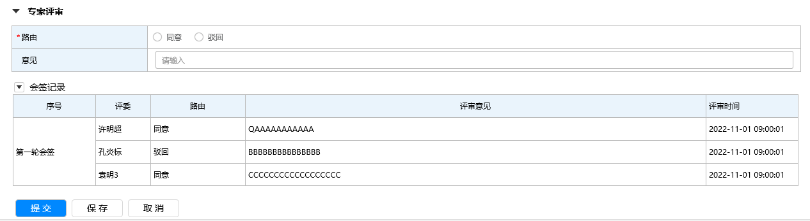

|  |  |
| --- | --- |
| 功能 | 说明 |
| 审核人取值 | 同步发送给几位专家评审，在这个页面可以看到已完成专家的评审结论及意见，谁点的驳回则需要返回处理人，处理人提交后到再次返回给该专家处理。  驳回到缺陷维护节点，提交时只给专家评审驳回的人 |
| 路由－同意 | 全部同意，到下个节点。 |
| 路由－驳回 | 选择路由“驳回”，意见必填，placeholder：请输入。谁点的驳回则需要返回缺陷维护节点，处理人提交后到再次返回给该专家处理。缺陷维护直接到专家评审。 |
| 意见 | 报错提示：请填写10字以上的有效意见 |
| 评审记录 | 参考会签记录 |

流程检查项

|  |  |  |  |
| --- | --- | --- | --- |
| 位置 | 规则说明 | 提示语 | 提示类型 |
| 意见 | 意见少于10字时 | 请填写10字以上的有效意见 | 拦截 |

## 流程节点-规范性审核

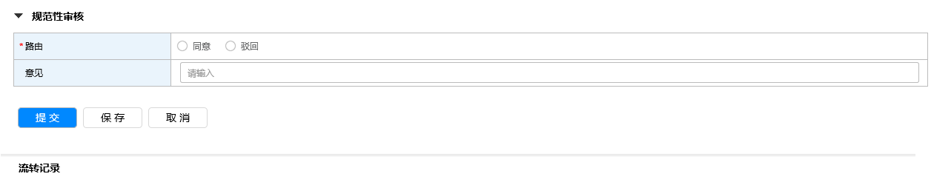

|  |  |
| --- | --- |
| 功能 | 说明 |
| 审核人取值 | 流程结束发送邮件。  取CBB管理员，若没有则跳过此节点  参照CBB维护升级大版本和集成。并集成CIS维护。 |
| 路由－同意 |  |
| 路由－驳回 | 选择路由“驳回”，意见必填，placeholder：请输入。驳回到缺陷维护节点，不能修改模块原理图，可以修改模块设计指南，也能修改其他的 |
| 意见 | 报错提示： |

流程检查项

|  |  |  |  |
| --- | --- | --- | --- |
| 位置 | 规则说明 | 提示语 | 提示类型 |
| 意见 | 意见少于10字时 | 请填写10字以上的有效意见 | 拦截 |

# 邮件

## 启动和结束ＣＢＢ缺陷维护流程时

|  |  |
| --- | --- |
| 流程名称 | 设置状态 |
| 发件人 | plm@hikvision.com.cn |
| 收件人 | 根据MCAD-ECAD流程中的CBB调用记录，使用过该CBB的硬件设计人员。  select * from wcadmin.HIK_MCADECAD_CBBLOG    已使用CBB+PCB板代码+E-CAD编号去重。 |
| 抄送 | 无 |
| 主题 | 【通知】请关注以下发生缺陷维护的CBB模块电路 |
| 内容 | 亲爱的CBB用户：  请关注以下发生缺陷维护的CBB模块电路，缺陷严重级别：\\ 取流程中的字段（高、中、低）\\  缺陷维护主题：\\ 取流程中的缺陷主题字段\\。  以下为系统搜查到您使用过该CBB的单板信息。   请用下面链接打开文件（Please click on the link below.）：[点此查看详情](https://plm.hiklinksys.com.cn/m_p/workflowDetail?flowInstId=172244863)  ●    **CBB信息**   |  |  |  |  |  |  |  |  |  |  |  |  |  |  |  |  |  |  |  | | --- | --- | --- | --- | --- | --- | --- | --- | --- | --- | --- | --- | --- | --- | --- | --- | --- | --- | --- | | |  |  |  |  |  |  | | --- | --- | --- | --- | --- | --- | | **已使用CBB** | **应用单板** | **应用单板ECAD流程单号** | **缺陷描述** | **缺陷单号** | **缺陷状态** | | B10100094 | 101200234 | MCAD-ECAD0010628 | //取流程字段// | //取流程单号// | //发出通知是这里为：维护中  流程结束后这里显示：已关闭// | | B10100094 | 101200333 | MCAD-ECAD0010888 |  |  |  | | |
| 模板 |  |

## 缺陷维护节点-定时任务

|  |  |
| --- | --- |
| 流程名称 | 设置状态 |
| 发件人 | plm@hikvision.com.cn |
| 收件人 | 流程创建者 |
| 抄送 | 缺陷维护人的直接主管 30天内不CC主管，37天后抄送主管 |
| 主题 | 【通知】请尽快处理以下发生缺陷维护的CBB模块电路 |
| 内容 | 亲爱的CBB用户：  您正在缺陷维护的CBB已经滞留7/14/21/28*天*，流程将在滞留超过30天后每周抄送主管，为了保证CBB质量请您尽快处理该缺陷维护流程。   |  |  |  |  |  |  | | --- | --- | --- | --- | --- | --- | | **缺陷CBB** | **缺陷维护主题** | 缺陷严重级别 | **缺陷描述** | **缺陷单号** | **流程滞留时间** | | B10100094 | \\ 取流程中的缺陷主题字段\\。 | \\ 取流程中的字段（高、中、低）\\ | //取流程字段// | //取流程单号// | 7天 | |
| 模板 |  |

# 集成

## CIS库

**MSSQL:plmuat.hikvision.com** **databasename=dbcis_test; cis_test007; Abc123;tproduct_all**

**Y盘：****\\Plmuat\hik-cis** **PLMCONNECTOR PLM_cis000**